ỦY BAN NHÂN DÂN  TỈNH TÂY NINH | CỘNG HOÀ XÃ HỘI CHỦ NGHĨA VIỆT NAM  Độc lập - Tự do - Hạnh phúc

QUY CHẾ
Quản lý và sử dụng Bộ nhận diện thương hiệu hình ảnh tỉnh Tây Ninh
(Ban hành kèm theo Quyết định số 2372/QĐ-UBND ngày 09 tháng 12 năm 2024 của Ủy ban nhân dân tỉnh)

Chương I
NHỮNG QUY ĐỊNH CHUNG
Điều 1. Phạm vi điều chỉnh
Quy chế này quy định việc quản lý và sử dụng Bộ nhận diện thương hiệu hình ảnh tỉnh Tây Ninh.
Điều 2. Đối tượng áp dụng
1. Các đơn vị, tổ chức, cá nhân khai thác, sử dụng các sản phẩm trong Bộ nhận diện thương hiệu hình ảnh tỉnh Tây Ninh.
2. Các đơn vị, tổ chức, cá nhân liên quan đến việc quản lý, sử dụng các sản phẩm trong Bộ nhận diện thương hiệu hình ảnh tỉnh Tây Ninh.
Điều 3. Nguyên tắc quản lý, khai thác, sử dụng Bộ nhận diện thương hiệu hình ảnh tỉnh Tây Ninh
1. Trong công tác quản lý
a) Quản lý việc sử dụng, khai thác giá trị các sản phẩm trong Bộ nhận diện thương hiệu hình ảnh tỉnh Tây Ninh theo Quy chế này và các quy định của pháp luật hiện hành.
b) Bộ nhận diện thương hiệu hình ảnh tỉnh Tây Ninh được rà soát, kiểm tra thường xuyên nhằm đảm bảo tuân thủ đúng các quy định tại Quy chế này. Đồng thời, đảm bảo việc cập nhật các yếu tố mới theo chiến lược phát triển thương hiệu của tỉnh.
c) Bất kỳ sự thay đổi, sáng tạo hay tùy chỉnh nào liên quan đến Bộ nhận diện thương hiệu hình ảnh tỉnh Tây Ninh đều phải được phê duyệt chính thức từ cơ quan quản lý của tỉnh trước khi áp dụng.
d) Đảm bảo yếu tố nguyên bản về thông số kỹ thuật, màu sắc, tỷ lệ, các yếu tố đồ họa,... của các sản phẩm trong Bộ nhận diện thương hiệu hình ảnh tỉnh Tây Ninh trong quá trình khai thác, sử dụng.
đ) Vị trí đặt các hình ảnh trong Bộ nhận diện thương hiệu hình ảnh tỉnh Tây Ninh phải hài hòa, phù hợp, cân đối và trang trọng.
g) Không xoay dọc, ngang, chéo hoặc lật ngược các sản phẩm trong Bộ nhận diện thương hiệu hình ảnh tỉnh Tây Ninh.
h) Không tạo các liên tưởng tiêu cực đến hình ảnh, uy tín của tỉnh Tây Ninh.
2. Trong khai thác, sử dụng
a) Các đơn vị, tổ chức, cá nhân khai thác, sử dụng các sản phẩm trong Bộ nhận diện thương hiệu hình ảnh tỉnh Tây Ninh trong các sự kiện chính trị; các hoạt động kinh tế, văn hóa, xã hội, đối ngoại (các sự kiện, lễ hội, ngày kỷ niệm đất nước, địa phương, ngành; hoạt động ngoại giao, xúc tiến thương mại, quảng bá du lịch...) không nhằm mục đích lợi nhuận, không phải xin phép cơ quan quản lý Bộ nhận diện thương hiệu hình ảnh tỉnh Tây Ninh. Trong khai thác, sử dụng phải đảm bảo tính nguyên bản, tuân thủ theo các chỉ số kỹ thuật, cấu trúc, tỷ lệ, màu sắc, hình ảnh được quy định tại các Điều 5, 6, 7, 8, 9 của Quy chế này. Riêng biểu trưng Tây Ninh (Logo Tây Ninh) phải xin ý kiến và được sự chấp thuận của cơ quan quản lý có thẩm quyền trước khi sử dụng.
b) Các đơn vị, tổ chức, cá nhân khai thác, sử dụng các sản phẩm trong Bộ nhận diện thương hiệu hình ảnh tỉnh Tây Ninh trong các hoạt động kinh doanh, thương mại (hoạt động có sinh lời, lợi nhuận) phải thực hiện thông báo đến cơ quan quản lý Bộ nhận diện thương hiệu hình ảnh tỉnh Tây Ninh (được quy định tại Điểm 1, Điều 12 Quy chế này), và chỉ được khai thác sử dụng khi được sự chấp thuận của cơ quan quản lý có thẩm quyền.
Điều 4. Giải thích từ ngữ Bộ nhận diện thương hiệu hình ảnh tỉnh Tây Ninh
Bộ nhận diện thương hiệu hình ảnh tỉnh Tây Ninh bao gồm hệ thống hình ảnh cốt lõi như:
(1) Biểu trưng (logo)
(2) Biểu tượng vui (mascot)
(3) Hình ảnh đồ họa (visual graphic)
(4) Tín hiệu đồ họa (icon)
(5) Hình ảnh chủ đạo (key visual).
Bộ nhận diện thương hiệu hình ảnh tỉnh Tây Ninh này được chuẩn hóa để đảm bảo tính Nhận Biết - Nhất Quán - Đồng Bộ, truyền tải thông điệp cốt lõi “Tây Ninh Xanh” theo chiến lược phát triển của tỉnh.
- Biểu trưng (logo), là hình ảnh đại diện thương hiệu, góp phần hình thành dấu hiệu nhận diện tính chính danh của tỉnh Tây Ninh trên các phương thức truyền thông, hướng về phát triển “Tây Ninh Xanh”.
- Biểu tượng vui (mascot), là hình ảnh đại diện thông qua dạng nhân vật truyền cảm hứng về tính cách, hành động của thương hiệu, hướng về phát triển Tây Ninh – điểm đến Xanh, lan tỏa khát vọng Tây Ninh Xanh.
- Hình ảnh đồ họa (visual graphic) là hình ảnh đại diện thông qua nghệ thuật đồ họa, cách điệu khái quát hình ảnh hiện thực gắn kết với câu chuyện dấu ấn mang tính đại diện giá trị bản sắc thương hiệu, lan tỏa giá trị về lịch sử, kinh tế, văn hóa, xã hội, hướng về phát triển Tây Ninh Xanh.
- Tín hiệu đồ họa (icon), là hình ảnh đại diện thông qua nghệ thuật đồ họa tối giản hóa tính đặc trưng hình ảnh, gắn kết với những câu chuyện mang dấu ấn đại diện giá trị bản sắc thương hiệu, lan tỏa giá trị về lịch sử, kinh tế, văn hóa, xã hội, hướng về phát triển Tây Ninh Xanh.
- Hình ảnh chủ đạo (key visual), là hình ảnh nghệ thuật đồ họa liên kết, sắp đặt chuỗi các giá trị hiện thực, tích hợp các nội dung đơn lẻ thành câu chuyện tổng hòa các giá trị bản sắc, làm gia tăng sức mạnh nhận diện thương hiệu, thể hiện rõ thông điệp chiến lược phát triển “Tây Ninh Xanh”.
Chương II
QUY CÁCH KỸ THUẬT VÀ HƯỚNG DẪN SỬ DỤNG
BỘ NHẬN DIỆN THƯƠNG HIỆU HÌNH ẢNH TỈNH TÂY NINH
Điều 5. Quy cách kỹ thuật và hướng dẫn sử dụng biểu trưng (logo) tỉnh Tây Ninh
Thông tin | Mã sản phẩm | Tên sản phẩm
Sản phẩm | TN.01.01 | Logo Tây Ninh
Đường dẫn Tài liệu hướng dẫn Chuẩn hóa | Nhấp vào mã [TN.01.01] để tải tài liệu
1. Hình dạng
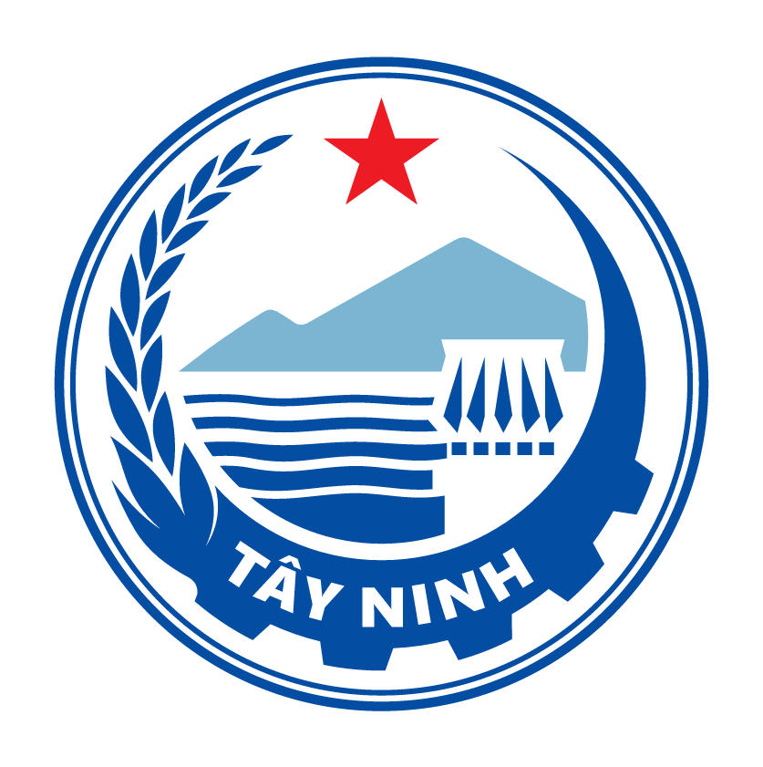
Biểu trưng (Logo) màu chuẩn tỉnh Tây Ninh
2. Cấu trúc thành phần và tỷ lệ
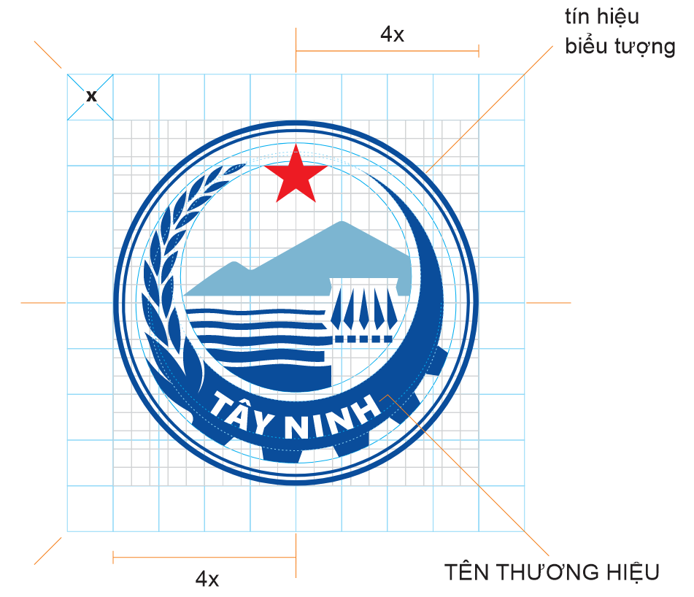

Sơ đồ lưới minh họa các thành phần cấu tạo Logo
Điều 6. Quy cách kỹ thuật và hướng dẫn sử dụng Biểu tượng vui (mascot) của tỉnh Tây Ninh
Thông tin | Mã sản phẩm | Tên sản phẩm
Sản phẩm | TN.01.02 | Biểu tượng vui Tây Ninh
Đường dẫn Tài liệu hướng dẫn Chuẩn hóa | Nhấp vào mã [TN.01.02] để tải tài liệu

1. Hình dạng Biểu tượng vui Tây Ninh

Hình dạng Biểu tượng vui Tây Ninh
2. Cấu trúc thành phần và tỷ lệ


Sơ đồ lưới tỷ lệ thành phần cấu tạo Biểu tượng vui Tây Ninh
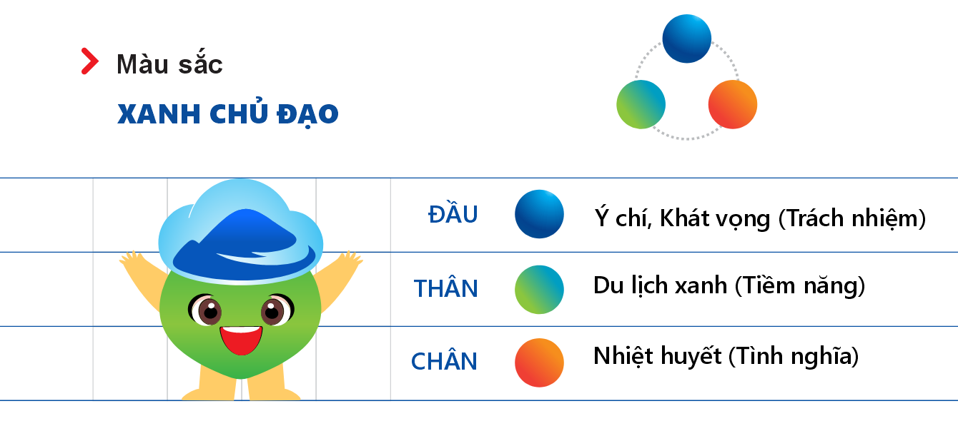
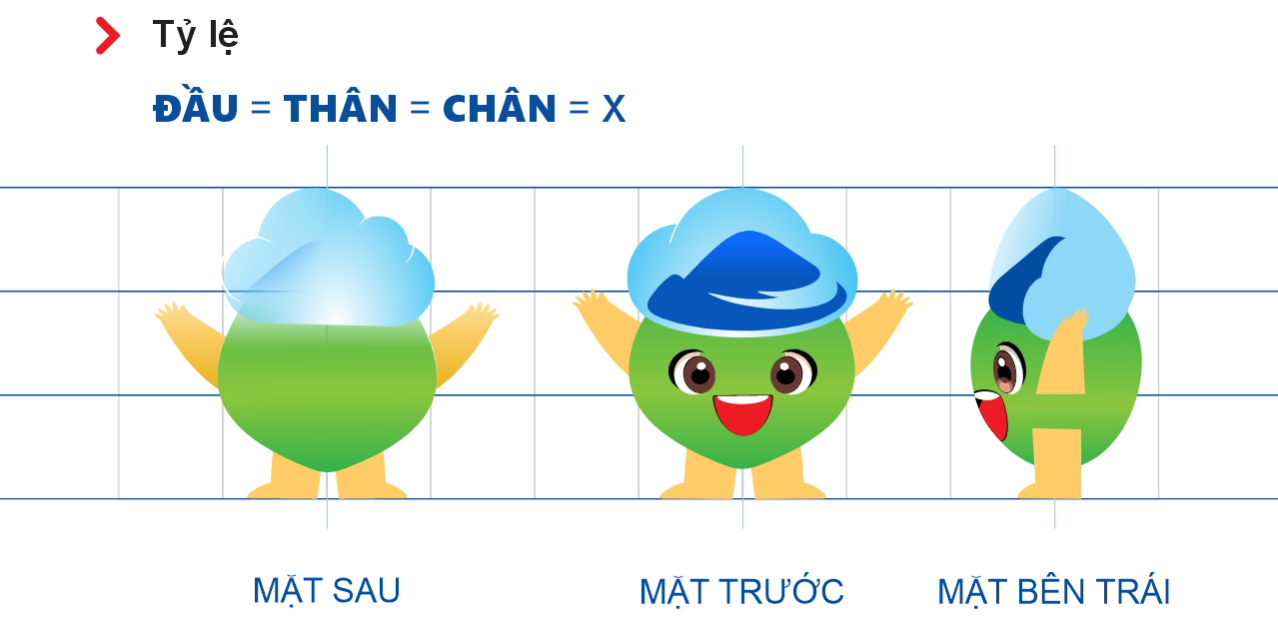
Sơ đồ lưới minh họa các thành phần cấu tạo Biểu tượng vui Tây Ninh
Điều 7. Quy cách kỹ thuật và hướng dẫn sử dụng Hình ảnh đồ họa (visual graphic)
Thông tin | Mã sản phẩm | Tên sản phẩm
Sản phẩm | TN.01.03 | Hình ảnh đồ họa trọng điểm du lịch mang giá trị bản sắc tỉnh Tây Ninh
Đường dẫn Tài liệu hướng dẫn Chuẩn hóa | Nhấp vào mã [TN.01.03] để tải tài liệu
1. Hình ảnh
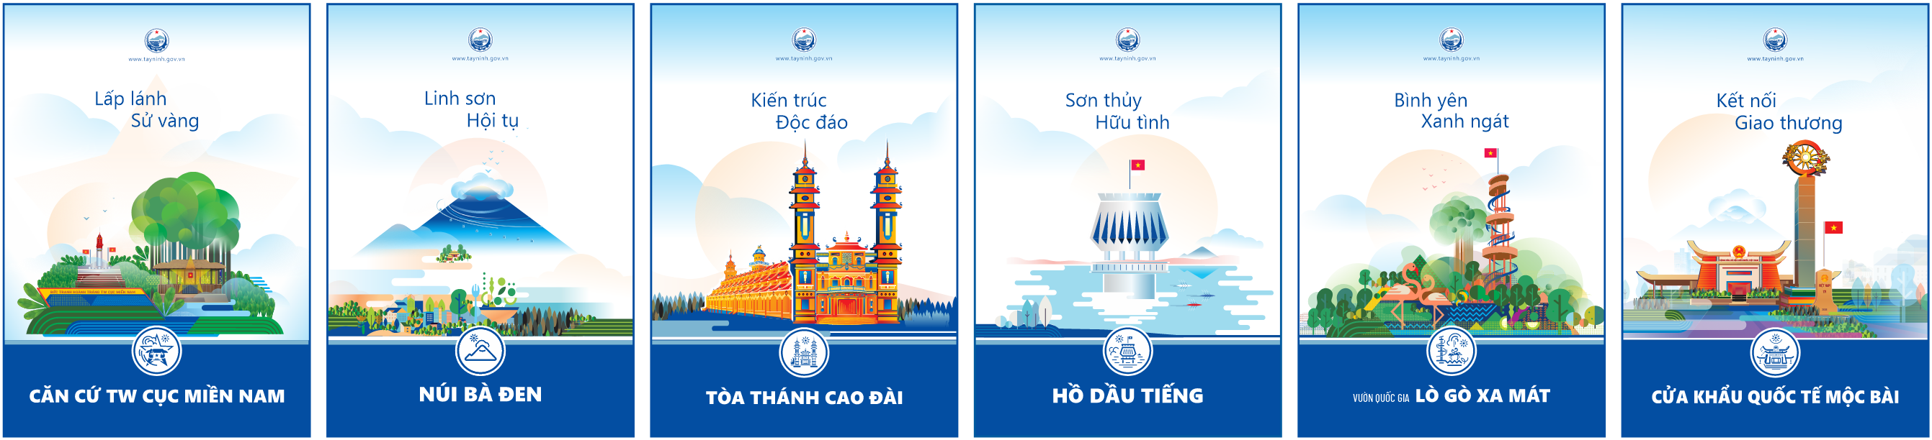
Hệ thống poster hình ảnh đại diện

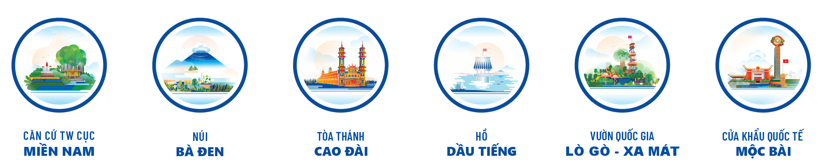
Hệ thống đồ họa hình ảnh đại diện
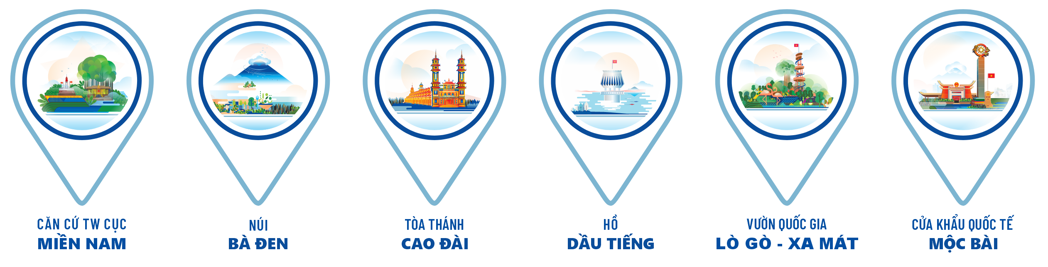
Hệ thống đồ họa hình ảnh đại diện
2. Cấu trúc thành phần và tỷ lệ
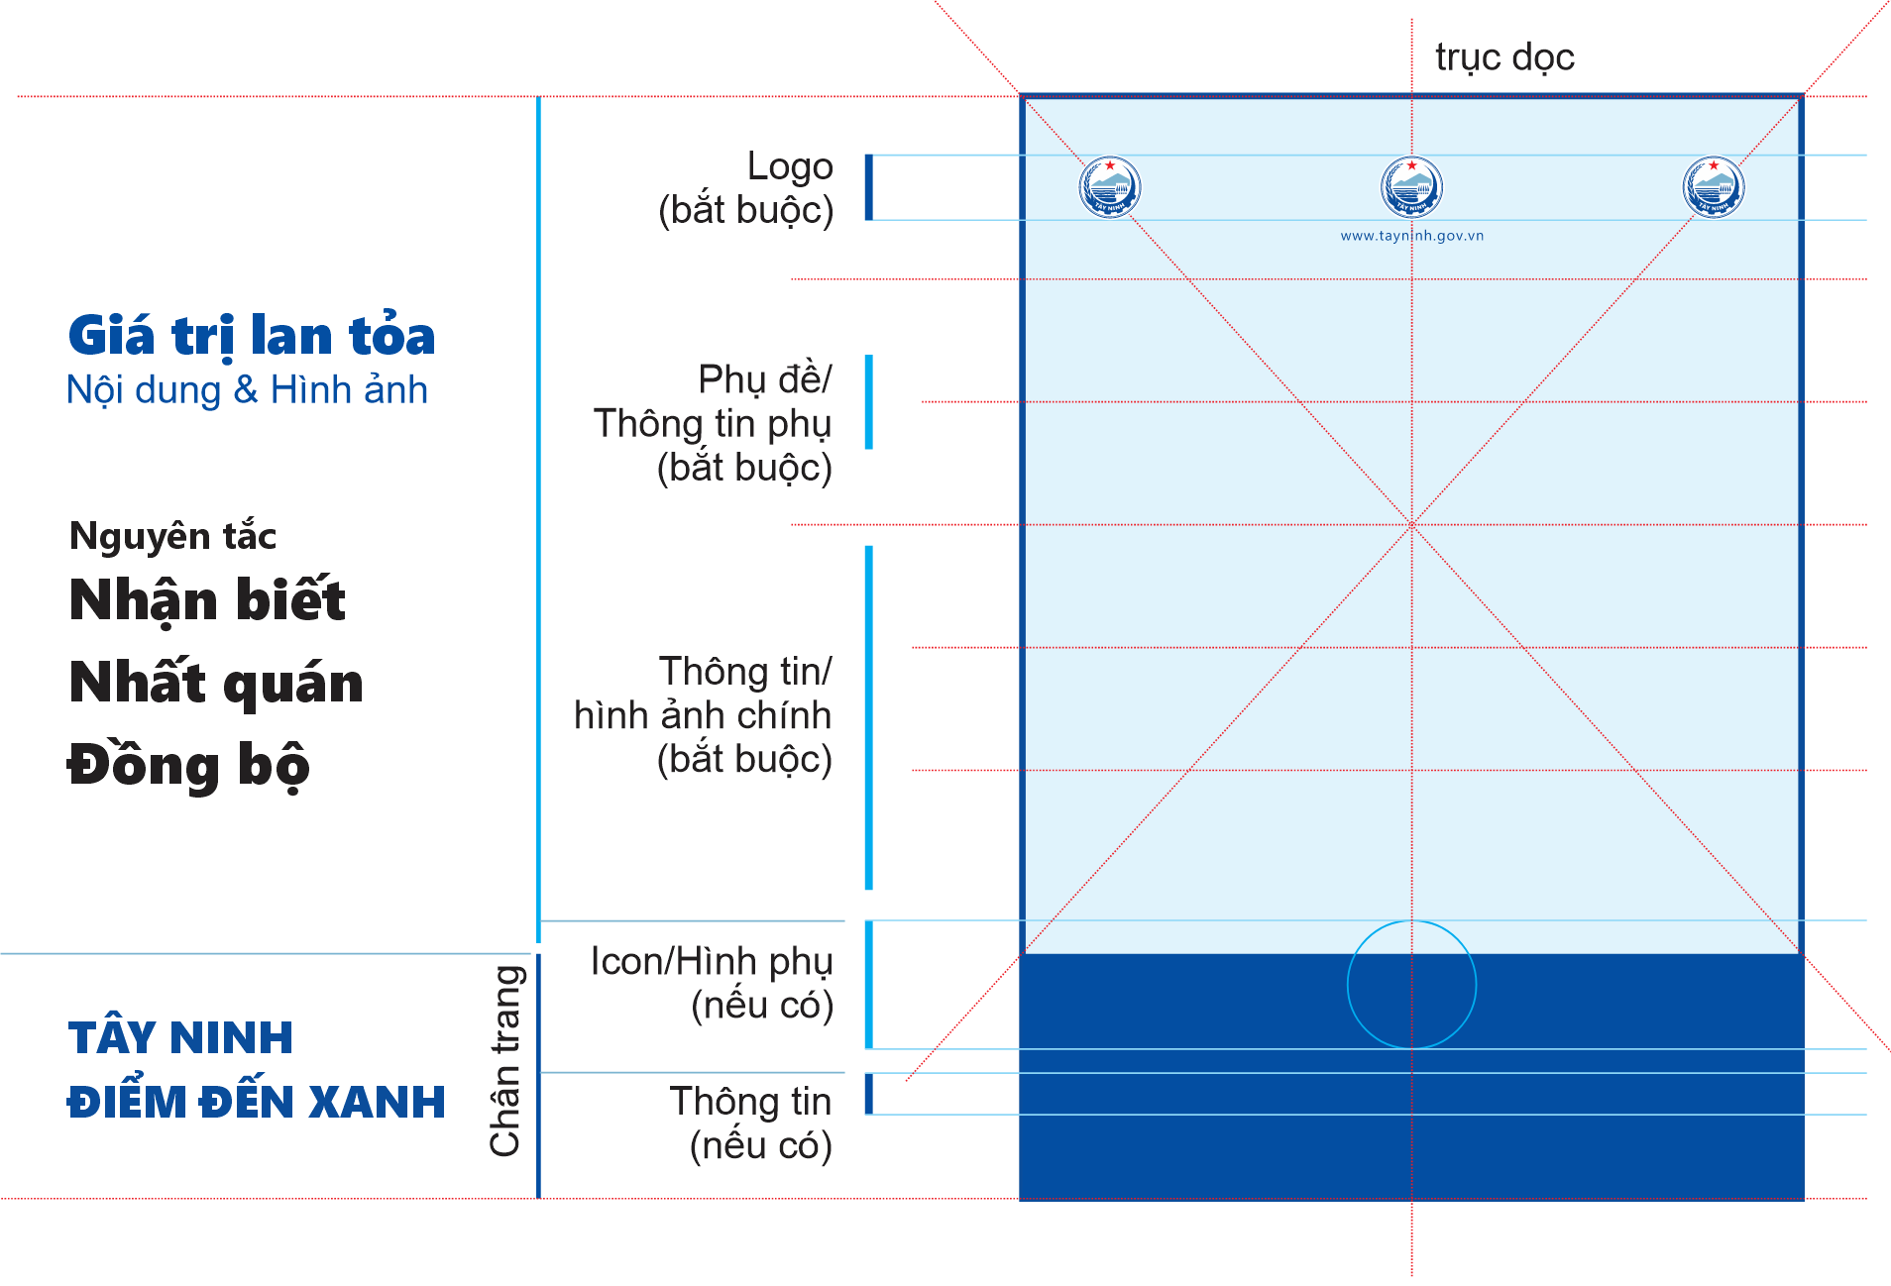
Sơ đồ minh họa cấu trúc các thành phần và tỷ lệ hình ảnh đồ họa
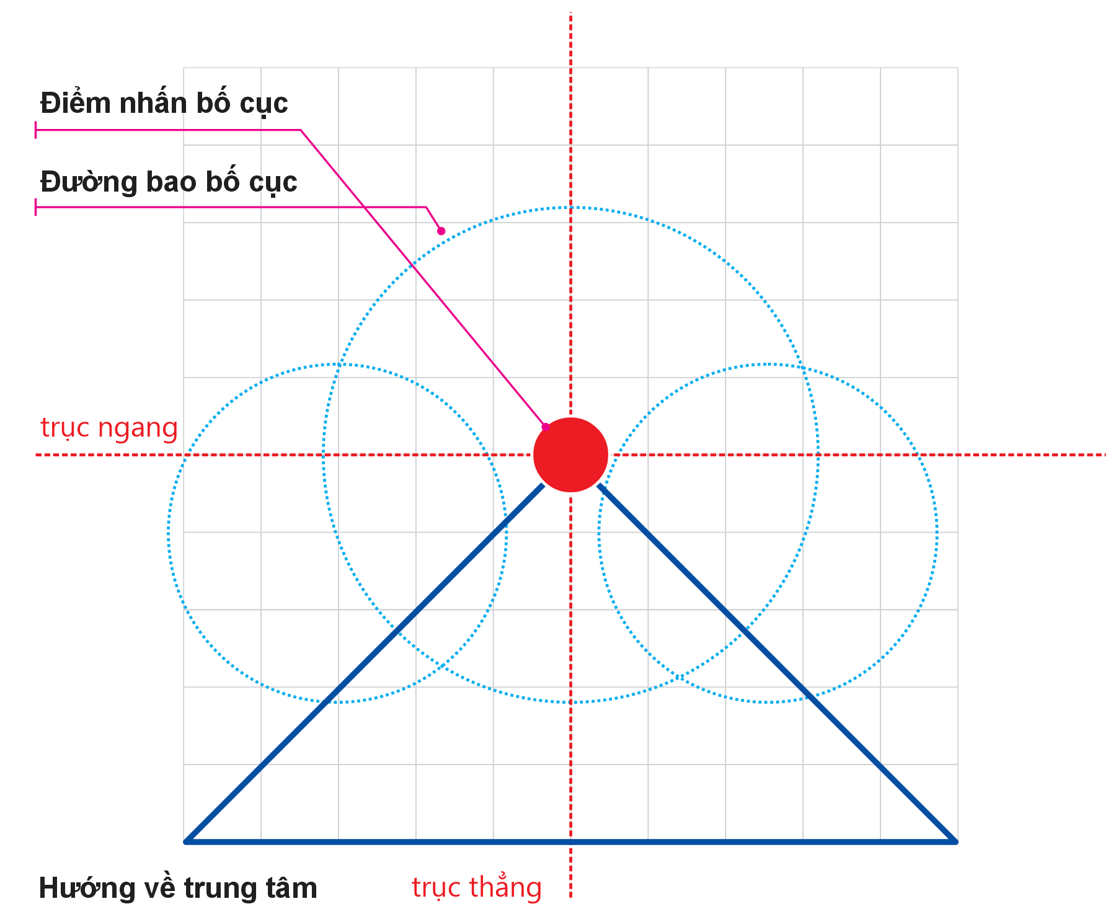
Sơ đồ minh họa bố cục phát triển tạo hình của hình ảnh đồ họa
Điều 8. Quy cách kỹ thuật và hướng dẫn sử dụng Tín hiệu đồ họa (icon)

Thông tin | Mã sản phẩm | Tên sản phẩm
Sản phẩm | TN.01.04 | Tín hiệu đồ họa các hình ảnh trọng điểm du lịch mang giá trị bản sắc tỉnh Tây Ninh
Đường dẫn Tài liệu hướng dẫn Chuẩn hóa | Nhấp vào mã [TN.01.04] để tải tài liệu
1. Hình ảnh
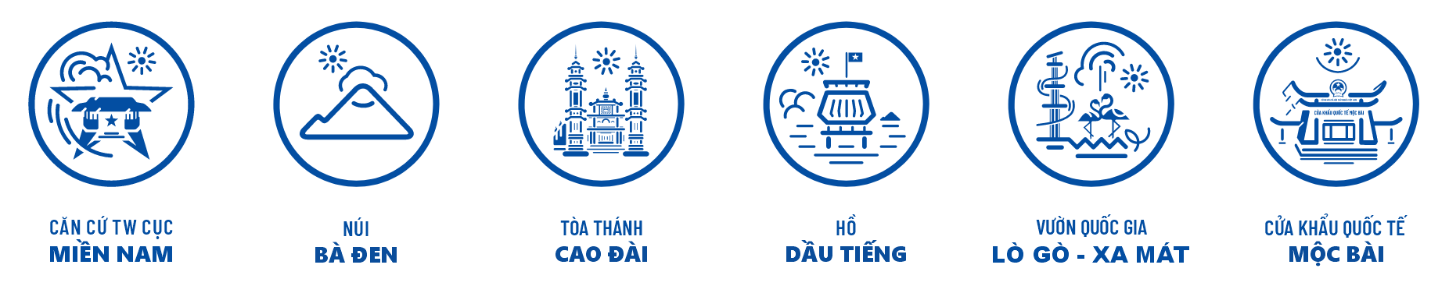
Hệ thống tín hiệu đồ họa hình ảnh đại diện
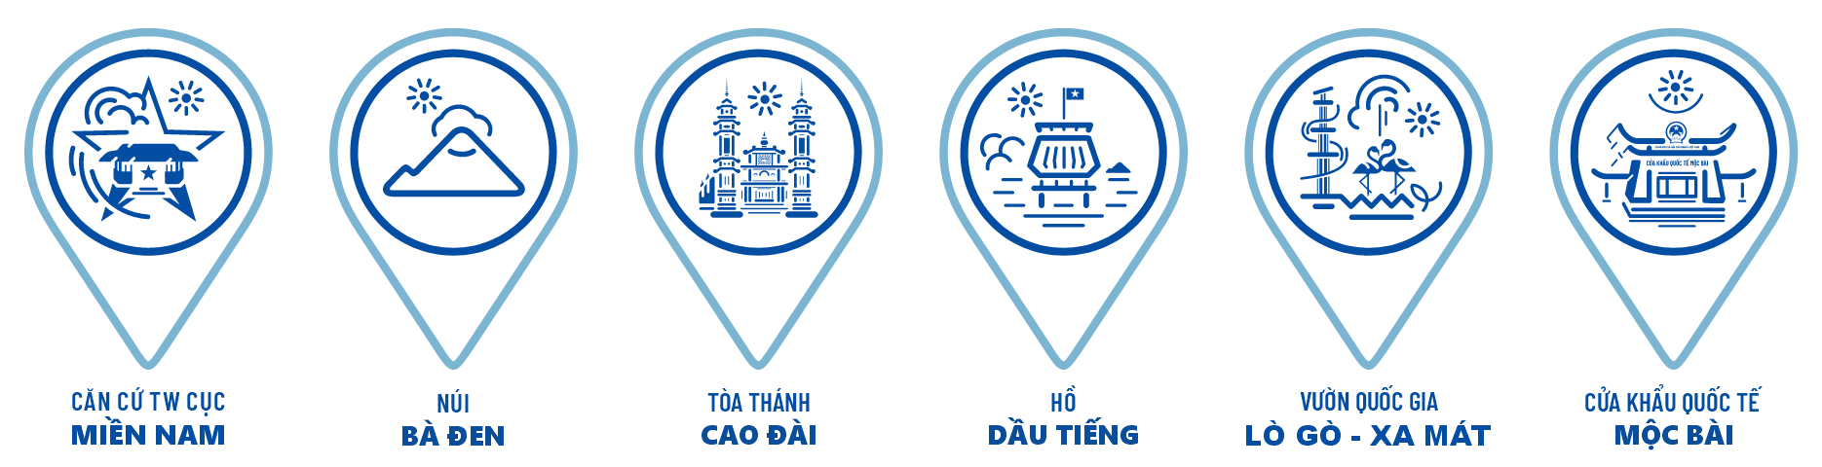
Hệ thống tín hiệu đồ họa hình ảnh đại diện kết hợp biểu tượng điểm đến

Tín hiệu hình ảnh đồ họa cho Căn cứ Trung ương Cục miền Nam
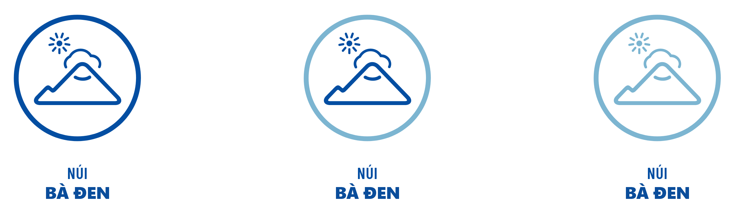
Tín hiệu hình ảnh đồ họa cho Núi Bà Đen
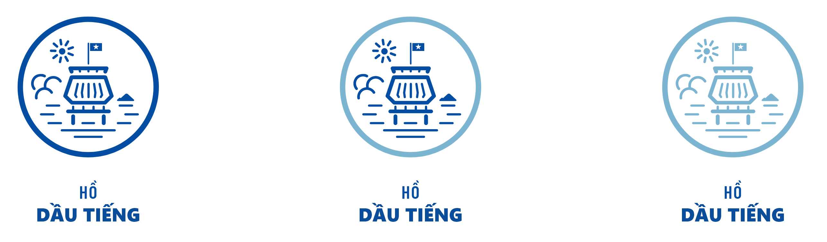
Tín hiệu hình ảnh đồ họa cho Hồ Dầu Tiếng

Tín hiệu hình ảnh đồ họa cho Vườn quốc gia Lò Gò – Xa Mát
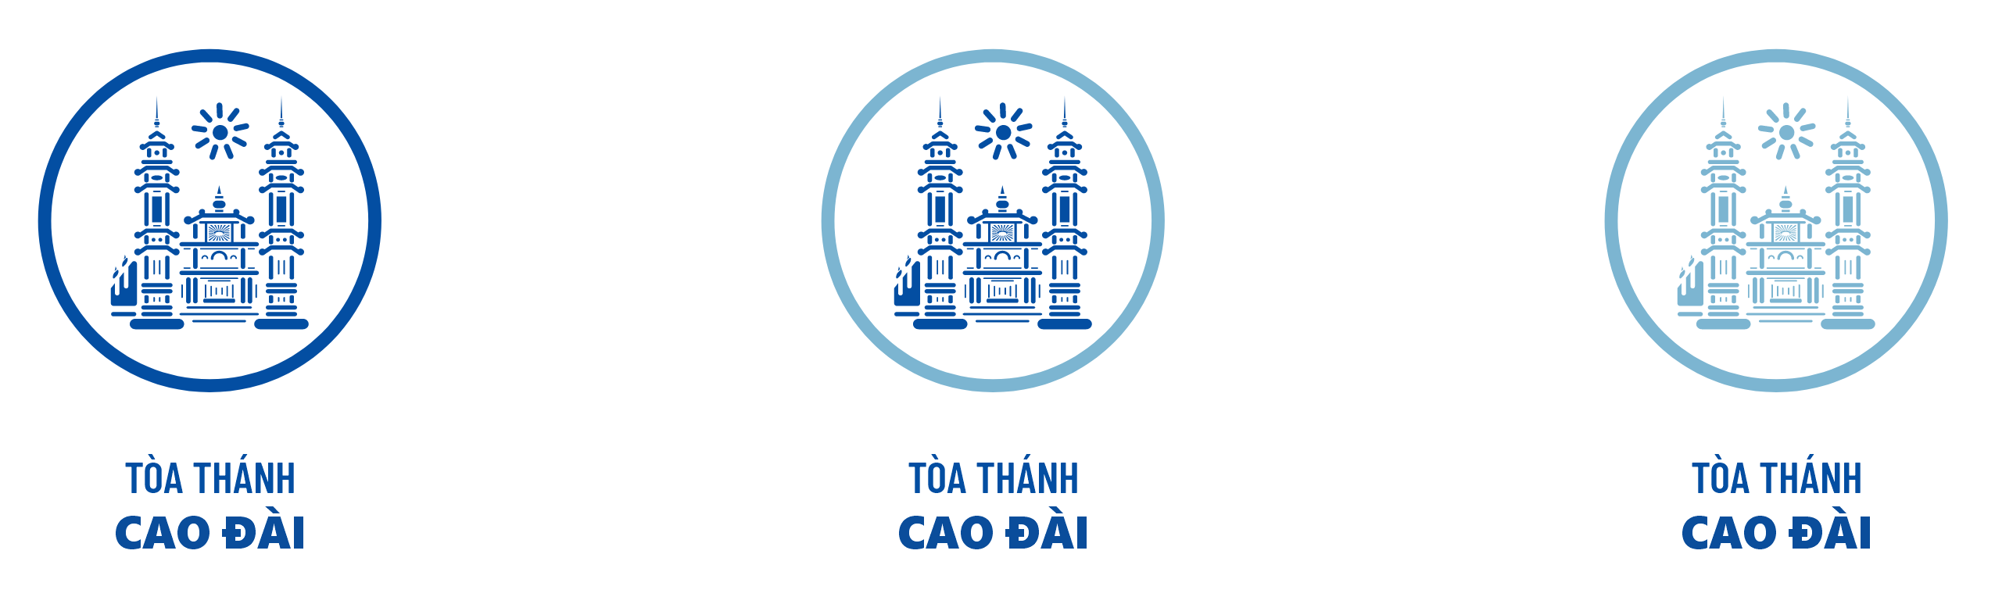
Tín hiệu hình ảnh đồ họa cho Tòa thánh Cao Đài
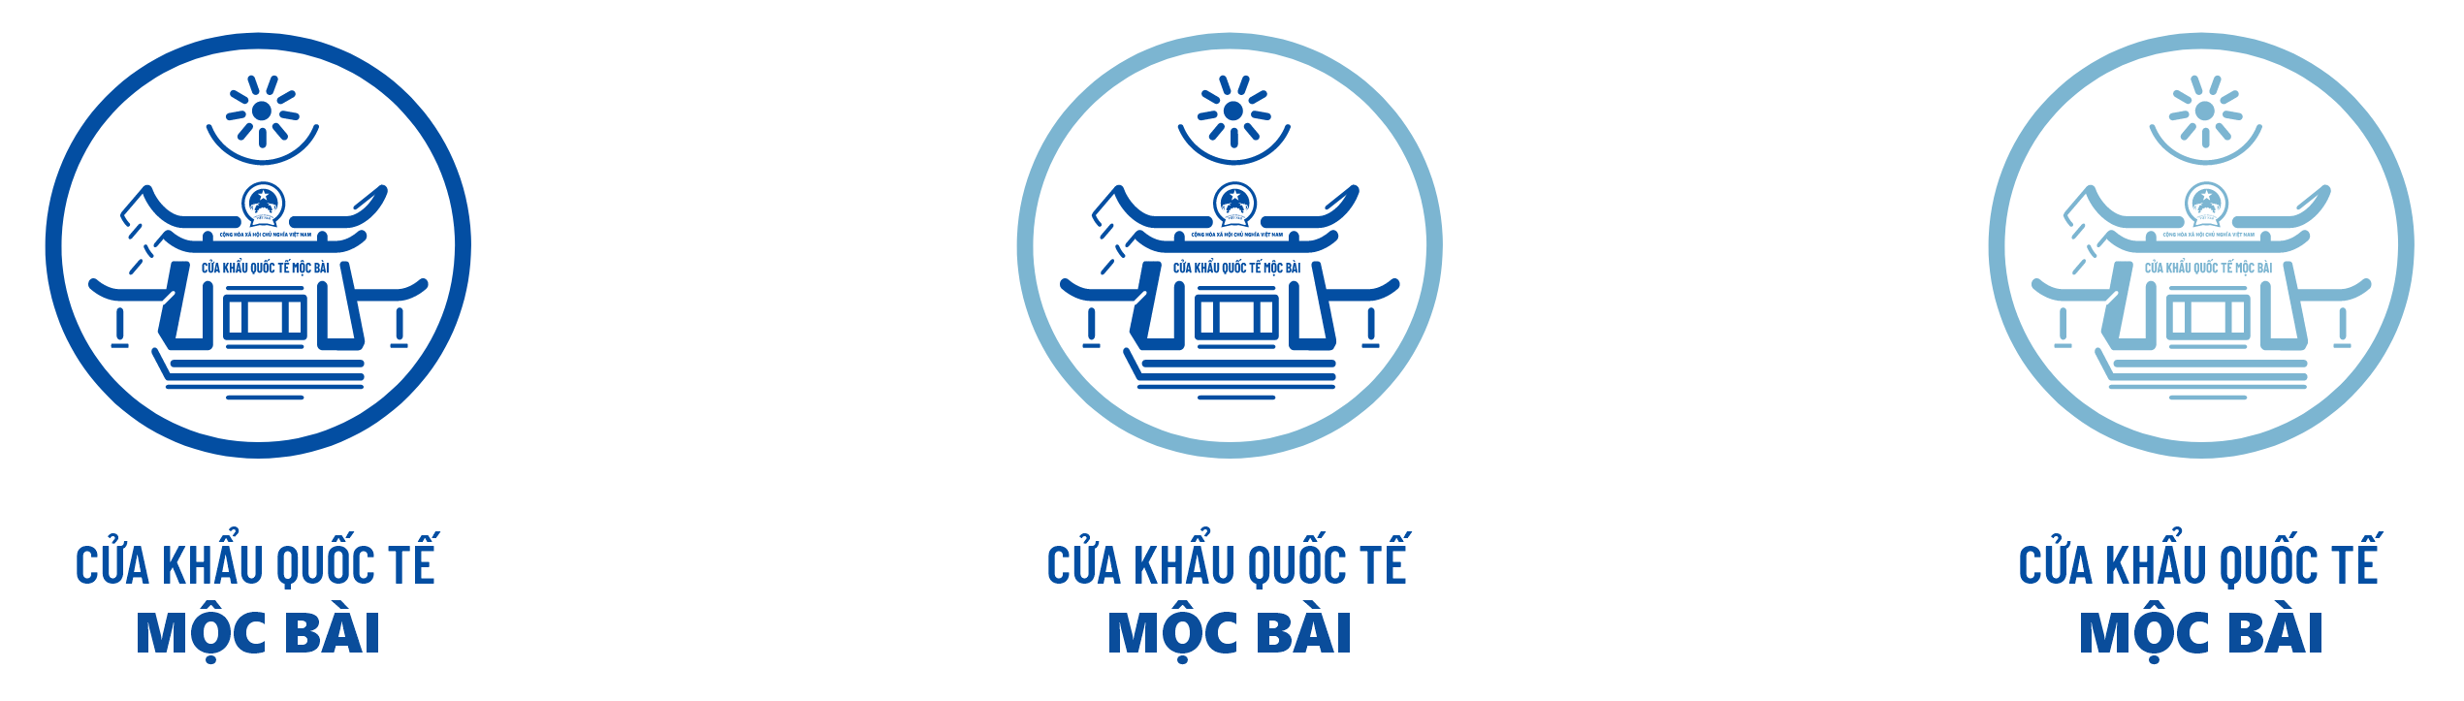
Tín hiệu hình ảnh đồ họa cho Cửa khẩu quốc tế Mộc Bài
2. Cấu trúc thành phần và tỷ lệ
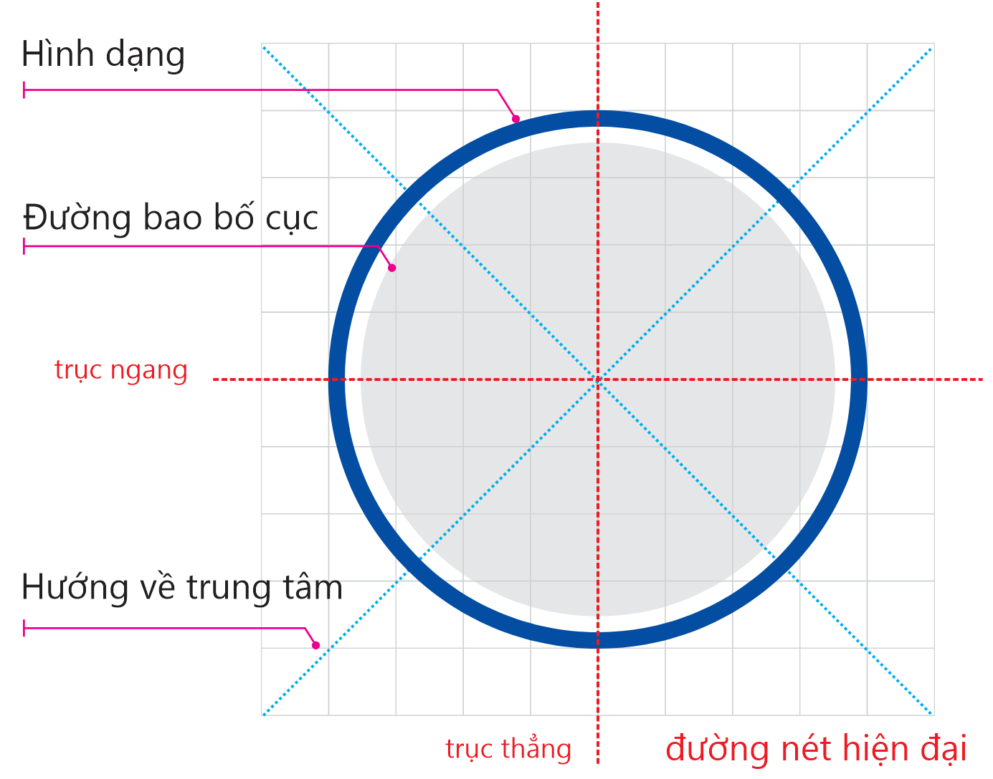
Sơ đồ nguyên tắc bố cục tổng thể tạo hình tín hiệu đồ họa (hình dạng)

Module tạo hình tính hiệu đồ họa

Hình ảnh mặt trời với 9 tia sáng thể hiện sự hội tụ nguồn lực, tinh thần đoàn kết của toàn tỉnh Tây Ninh (9 huyện, thị xã, thành phố); đồng thời, cùng lan tỏa khát vọng phát triển “Tây Ninh Xanh”.
Điều 9. Quy cách kỹ thuật và hướng dẫn sử dụng Hình ảnh chủ đạo (key visual)
Thông tin | Mã sản phẩm | Tên sản phẩm
Sản phẩm | TN.01.05 | Hình ảnh chủ đạo liên kết điểm đến chuỗi giá trị bản sắc tỉnh Tây Ninh
Đường dẫn Tài liệu hướng dẫn Chuẩn hóa | Nhấp vào mã [TN.01.05] để tải tài liệu
1. Hình ảnh
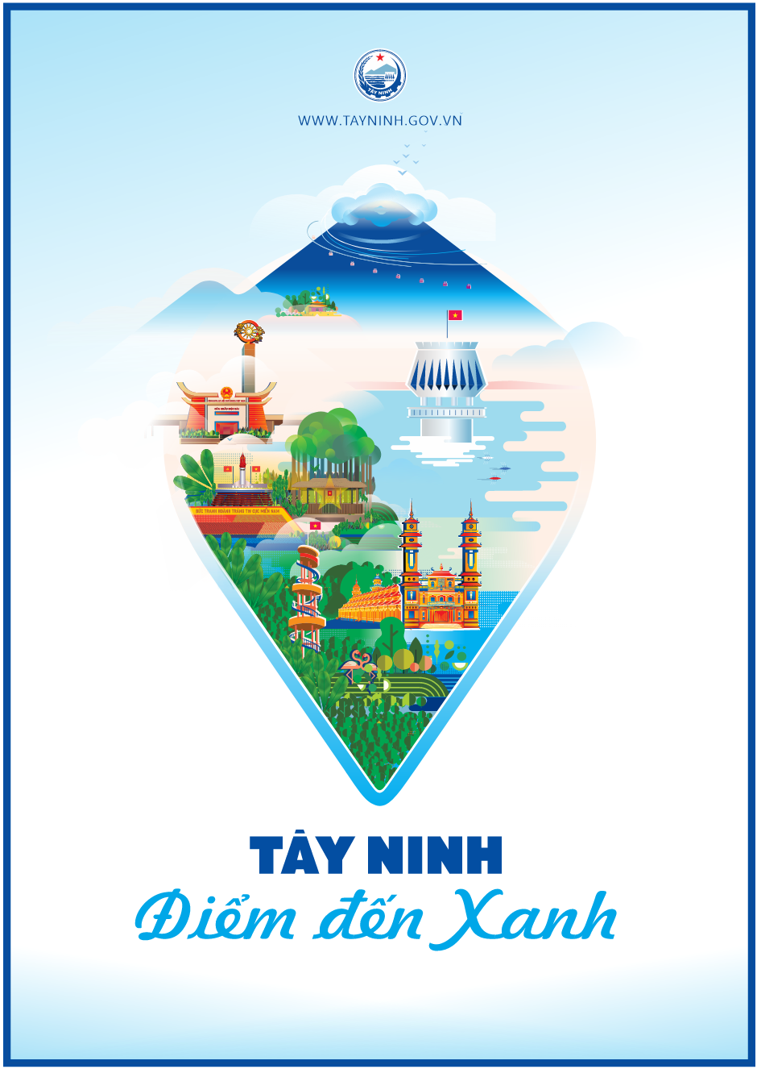
Hình ảnh chủ đạo – liên kết các giá trị Tây Ninh - Điểm đến Xanh với biểu tượng điểm đến

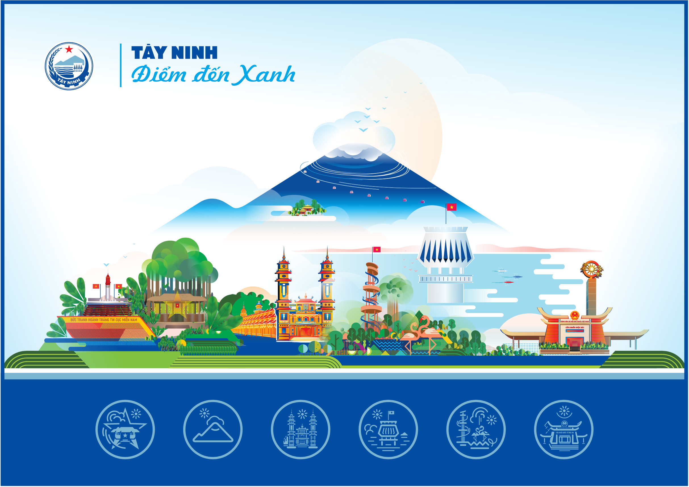
Hình ảnh chủ đạo – liên kết với các giá trị Tây Ninh - Điểm đến Xanh
2. Cấu trúc thành phần và tỷ lệ
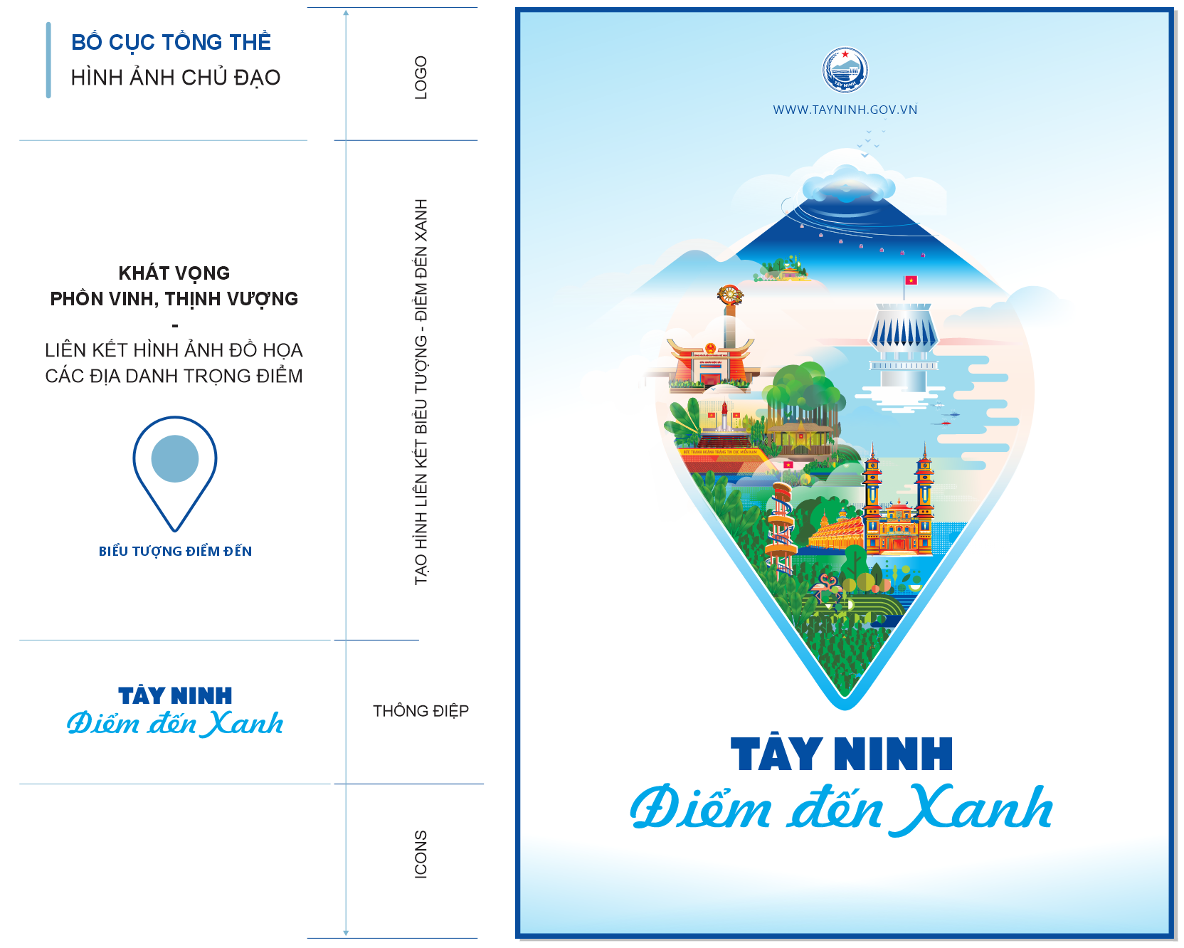
Cấu trúc tỷ lệ bố cục thành phần của hình chủ đạo khổ dọc
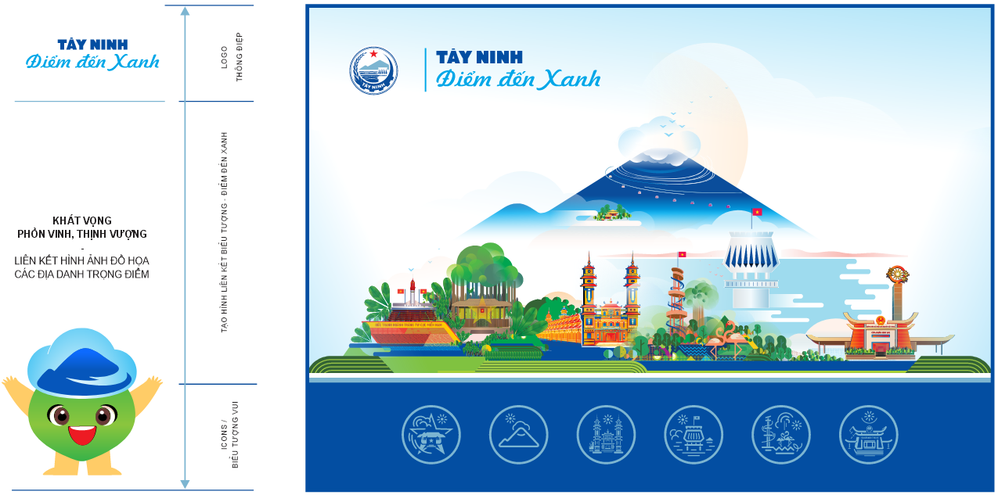
Cấu trúc tỷ lệ bố cục thành phần của hình chủ đạo khổ ngang
Điều 10. Phạm vi sử dụng
Bộ nhận diện thương hiệu hình ảnh tỉnh Tây Ninh, bao gồm Logo, Biểu tượng vui, Hình ảnh đồ họa, Tín hiệu đồ họa, và Hình ảnh chủ đạo, đóng vai trò quan trọng trong việc phổ biến chuỗi giá trị bản sắc thương hiệu và thúc đẩy phát triển kinh tế bền vững. Hệ thống này được xem như một "công cụ" truyền thông tích hợp, được sử dụng trên nhiều phương tiện và kênh truyền thông, đảm bảo tính nhất quán và đồng bộ trong việc thể hiện sứ mệnh, tầm nhìn và giá trị cốt lõi của tỉnh.
Phạm vi sử dụng Bộ nhận diện thương hiệu hình ảnh tỉnh Tây Ninh được hệ thống hóa theo các tiêu chí: Mục đích; Ngữ cảnh và đối tượng; Sản phẩm tiêu biểu để sử dụng độc lập hoặc kết hợp các hình ảnh nhận diện thương hiệu của tỉnh Tây Ninh gồm Biểu trưng (Logo), Biểu tượng vui (Mascot), Hình ảnh đồ họa (visual graphic), Hình ảnh Tín hiệu (Icon) và Hình ảnh chủ đạo (key visual),...
1. Mục đích: đảm bảo Nhận biết - Nhất quán - Đồng bộ thông điệp cốt lõi “Tây Ninh Xanh” trong các chiến dịch truyền thông.
2. Ngữ cảnh và đối tượng
a). Quảng cáo và tiếp thị: Sử dụng trong các chiến dịch quảng bá, sản phẩm OCOP,...
b). Sự kiện và hoạt động cộng đồng: Sử dụng trong các sự kiện, hội chợ, hoạt động xã hội, chương trình hành động,…
c). Truyền thông nội bộ: Sử dụng trong các chương trình, kế hoạch truyền thông nội bộ để xây dựng văn hóa thương hiệu,…
3. Các sản phẩm
Mã sản phẩm | Tên sản phẩm
TN.01.00 | HÌNH ẢNH NHẬN DIỆN THƯƠNG HIỆU
TN.01.01 | Chuẩn hóa Biểu trưng
TN.01.02 | Chuẩn hóa Biểu tượng vui
TN.01.03 | Chuẩn hóa Hình ảnh đồ họa
TN.01.04 | Chuẩn hóa Tín hiệu đồ họa
TN.01.05 | Chuẩn hóa Hình ảnh chủ đạo
TN.02.00 | ỨNG DỤNG HÌNH ẢNH NHẬN DIỆN THƯƠNG HIỆU
TN.02.01 | NDTH trên ấn phẩm, vật phẩm văn phòng
TN.02.02 | NDTH trên đồng phục
TN.02.03 | NDTH trong sự kiện khánh tiết
TN.02.04 | NDTH trên phương tiện truyền thông in ấn
TN.02.05 | NDTH trên phương tiện truyền thông trực tuyến
TN.02.06 | NDTH trên bảng, biển trong không gian công sở
TN.02.07 | NDTH trên phương tiện giao thông công cộng
TN.02.08 | NDTH trên bảng, biển trong không gian đô thị

Chương III
CƠ QUAN QUẢN LÝ, TRÁCH NHIỆM VÀ QUYỀN HẠN
Điều 11. Cơ quan quản lý Bộ nhận diện thương hiệu hình ảnh tỉnh Tây Ninh
a) Ủy ban nhân dân tỉnh là chủ sở hữu đối với các sản phẩm Bộ nhận diện thương hiệu hình ảnh tỉnh Tây Ninh bao gồm quyền nhân thân theo quy định tại Điều 19 Luật Sở hữu trí tuệ ngày 29/11/2005 (được sửa đổi, bổ sung theo quy định tại khoản 5 Điều 1 của Luật số 07/2022/QH15 sửa đổi, bổ sung một số điều của Luật Sở hữu trí tuệ); quyền tài sản quy định tại Điều 20 của Luật Sở hữu trí tuệ ngày 29/11/2005 (được sửa đổi, bổ sung theo quy định tại khoản 5 Điều 1 của Luật số 07/2022/QH15 sửa đổi, bổ sung một số điều của Luật Sở hữu trí tuệ).
b) UBND tỉnh giao Sở Văn hóa, Thể thao và Du lịch là cơ quan đại diện trực tiếp tham mưu việc quản lý, hướng dẫn, chấp thuận đối với tổ chức, cá nhân đăng ký sử dụng hình ảnh, sản phẩm trong Bộ nhận diện thương hiệu tỉnh Tây Ninh; quản lý việc khai thác các giá trị trong Bộ nhận diện thương hiệu hình ảnh tỉnh Tây Ninh.
Điều 12. Trách nhiệm và quyền hạn
1. Sở Văn hóa, Thể thao và Du lịch
a) Là cơ quan trực tiếp tham mưu quản lý, hướng dẫn sử dụng hình ảnh và các sản phẩm trong Bộ nhận diện thương hiệu hình ảnh tỉnh Tây Ninh; ban hành văn bản chấp thuận sử dụng Bộ nhận diện thương hiệu hình ảnh tỉnh Tây Ninh gửi đến tổ chức, cá nhân khi đăng ký sử dụng bất kỳ sản phẩm, hình ảnh nào trong Bộ nhận diện thương hiệu hình ảnh tỉnh Tây Ninh theo quy định của Quy chế này và theo quy định của pháp luật có liên quan.
b) Tham mưu UBND tỉnh thực hiện đăng ký quyền tác giả, quyền sở hữu đối với các sản phẩm Bộ nhận diện thương hiệu hình ảnh tỉnh Tây Ninh theo quy định.
c) Kiểm tra, giám sát, nhắc nhở, chấn chỉnh đảm bảo hiệu quả công tác quản lý, khai thác, sử dụng Bộ nhận diện thương hiệu hình ảnh tỉnh Tây Ninh theo quy định.
d) Tiếp nhận, tổng hợp các ý kiến phản ánh về việc quản lý, sử dụng Bộ nhận diện thương hiệu hình ảnh tỉnh Tây Ninh, báo cáo Ủy ban nhân dân tỉnh xem xét, quyết định.
đ) Thực hiện đăng tải file thiết kế quy chuẩn Bộ nhận diện thương hiệu hình ảnh tỉnh Tây Ninh trên trang Website của Sở Văn hóa, Thể thao và Du lịch (sovhttdl.tayninh.gov.vn) để các tổ chức, cá nhân biết và khai thác, sử dụng đạt hiệu quả.
e) Phối hợp với Văn phòng Ủy ban nhân dân tỉnh đăng tải file thiết kế quy chuẩn Bộ nhận diện thương hiệu hình ảnh tỉnh Tây Ninh trên trang Website của tỉnh (tayninh.gov.vn); tổ chức tuyên truyền, giới thiệu Bộ nhận diện thương hiệu hình ảnh tỉnh Tây Ninh đến các cơ quan, tổ chức và nhân dân trên địa bàn tỉnh.
g) Thực hiện các trách nhiệm khác theo ủy quyền của Ủy ban nhân dân tỉnh.
2. Ủy ban nhân dân các huyện, thị xã, thành phố; Hiệp hội Du lịch tỉnh
a) Phối hợp với Sở Văn hóa, Thể thao và Du lịch trong việc quản lý, hướng dẫn việc sử dụng và phát huy sản phẩm trong Bộ nhận diện thương hiệu hình ảnh tỉnh Tây Ninh.
b) Tổ chức tuyên truyền, giới thiệu Bộ nhận diện thương hiệu hình ảnh tỉnh Tây Ninh đến các cơ quan, tổ chức và Nhân dân trên địa bàn quản lý.
3. Trách nhiệm và quyền hạn của các đơn vị được ủy quyền
a) Được sử dụng Bộ nhận diện thương hiệu hình ảnh tỉnh Tây Ninh tại các hoạt động được ủy quyền nhằm mục đích quảng bá hình ảnh, truyền thống lịch sử, văn hóa, kinh tế của tỉnh.
b) Hướng dẫn việc quản lý, sử dụng Bộ nhận diện thương hiệu hình ảnh tỉnh Tây Ninh trong phạm vi địa phương, đơn vị mình quản lý tuân thủ các quy định của pháp luật và các nội dung của Quy chế này.
c) Kịp thời phát hiện, ngăn chặn, khắc phục và sửa chữa các sai phạm (nếu có) trong quá trình sử dụng Bộ nhận diện thương hiệu hình ảnh tỉnh Tây Ninh.
d) Thực hiện thông báo, báo cáo việc sử dụng Bộ nhận diện thương hiệu hình ảnh tỉnh Tây Ninh về Sở Văn hóa, Thể thao và Du lịch trước và sau khi thực hiện.
Chương IV
ĐIỀU KHOẢN THI HÀNH
Điều 13. Trong quá trình triển khai thực hiện Quy chế, nếu có vướng mắc hoặc vấn đề phát sinh, các đơn vị, tổ chức và cá nhân kịp thời phản ánh về Sở Văn hóa, Thể thao và Du lịch để tổng hợp, báo cáo Ủy ban nhân dân tỉnh xem xét, sửa đổi, bổ sung cho phù hợp./.

